ＨＣＲ出展者ワークショップ ふくせん特別セミナー
「シルバー産業新聞・安田編集長に聞く！
介護保険制度の見直しの行方～福祉用具を中心に～」

2012年の施行を目指して、厚生労働省では現在、社会保障審議会の介護保険部会、介護給付費分科会を開催し、精力的に制度全般の見直し論議を進めています。一方、個別分野である福祉用具に関しては、昨年８月以来の開催となる「福祉用具における保険給付の在り方に関する検討会」を７月27日に開催。昨年度、実施した実態調査の結果をもとに、今後、議論を深めていくことになるでしょう。もちろん、検討結果によっては、福祉用具も見直しの対象となることも十分考えられ、今後の議論の行方には注目が集まるところです。いずれにしろ、福祉用具を取り巻く動向は予断を許さない状況で、このような時期にこそ、確かな情報をもとに将来の事業環境を予測し、適切な対策を取らなければなりません。そこで、本会では、独自の取材力と分析力で、これまでも介護保険制度の具体的な政策や、市場環境の変化を的確に予測してきた、シルバー産業新聞編集長の安田勝紀氏をお招きし、福祉用具を中心に、介護保険制度の見直しの行方についてお話を伺います。聞いてみたい質問などにも、分かりやすく説明して頂けると思います。ぜひ、ご参加ください。
安田勝紀（やすだ･かつのり）氏プロフィール
株式会社シルバー産業新聞社編集長。1949年、奈良県生まれ。75年立命館大学法学部卒業、同年ドラッグマガジン入社。95年11月「シルバー産業新聞」を創刊。99年9月シルバー産業新聞社設立、同紙編集発行人として現在に至る。公職としては、独立行政法人新エネルギー・産業技術総合開発機構「福祉用具実用化推進事業」評価委員。テクノエイド協会「福祉用具臨床的評価事業」苦情処理・サーベイランス部会委員。福祉用具国民会議運営メンバー。

■主 催／全国福祉用具専門相談員協会（ふくせん）
■日 時／平成２２年９月２９日（水） １５：３０～１６：３０
■会 場／国際福祉機器展 ２－D会場（東３ホール）
135-0063 東京都江東区有明３－２１－１ 東京ビックサイト ※裏面地図ご参照
■内容／テーマ「シルバー産業新聞・安田編集長に聞く！
介護保険制度の見直しの行方～福祉用具を中心に～」
講 師 安田勝紀氏（株式会社シルバー産業新聞社・編集長）
- 申込み／定員５０名、先着順、入場無料
ＨＣＲ・ふくせんブースのご案内（ブース番号４－０５－０７）
「福祉用具個別援助計画書」などの説明のほか、ふくせんの活動を紹介するブースです。会場にお越しの際は、ぜひお立ち寄りください。
＜開設期間＞ 平成22年度９月29日（水）～10月１日（金） １０時～１７時
＜展示内容＞
相談員による記入の説明／ふくせん活動を紹介するパネル／賛助会員のカタログ提供 など
ブースでは、会員をはじめ関係者の皆様に「福祉用具個別援助計画書」に関する意見交換や会員同士交流できる場を提供します。

東京ビッグサイト周辺地図

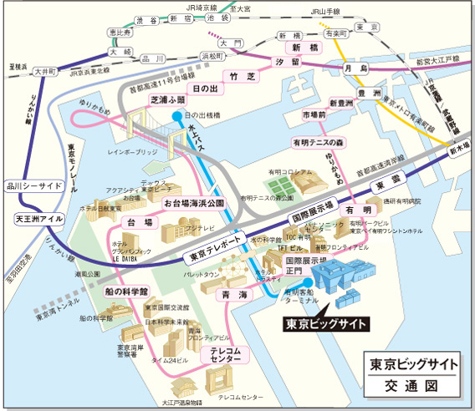

問合せ先：全国福祉用具専門相談員協会

〒108－0074 東京都港区高輪3-19-20高輪OSビル9階
TEL 03-3443-0011／FAX 03-3443-8800

E-mail info@zfssk.com／ URL http://www.zfssk.com/

